Dienstag, der 26. Mai, 2020 (2x)
Freitag, der 29. Mai, 2020

Jutro ekipa,
evo za ovaj tjedan.

DIENSTAG (blok sat) – pogledati video škole za život:

https://www.youtube.com/watch?v=Lq_wh82rXl8&feature=youtu.be

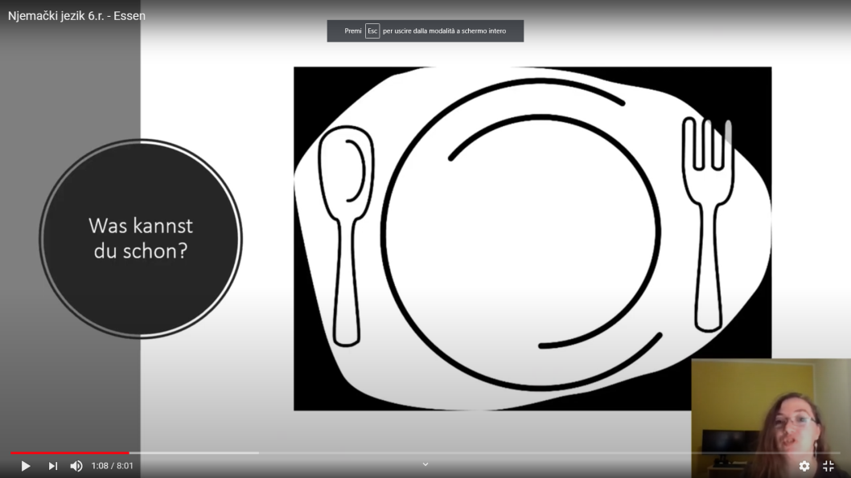

https://www.youtube.com/watch?v=KC6MPNVJgyA&feature=youtu.be

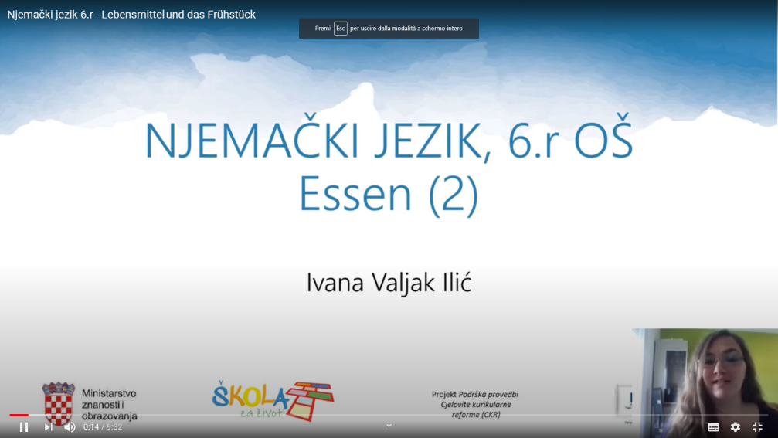

PETAK – napisati kratki sastavak (5-7 rečenica) o svojim prehrambenim navikama i poslati u Teams.

Za sve nedoumice pišite u Teams.

LP
Maja

